Presseinformation

Bei vollem Prozessdruck austauschbar:
Neue LVDT-Ventilsensoren mit modularem Aufbau

Die LVDT-basierten Ventilsensoren der Baureihe IHDL-M16 von Inelta Sensorsysteme ermöglichen durch ihre spezielle modulare Konstruktion den Austausch des Sensormoduls im laufenden Prozess. Während bei herkömmlichen LVDTs für Hydraulikanwendungen die Sensorik mit den Spulenwicklungen und das druckgekapselte Rohr für Kern bzw. Kernverlängerung eine Einheit bilden, werden bei den linearen Wegaufnehmern der IHDL-M16-Serie Druckrohr und Sensor separat montiert. Dazu wird zunächst die Kernverlängerung mit dem Ventil verbunden und durch das Druckrohr mit einem M16x1,5-Flansch prozessseitig abgedichtet. Anschließend lässt sich der Sensor über das Druckrohr schieben und im Servicefall jederzeit entfernen, ohne den laufenden Prozess zu unterbrechen. Druckrohr und Flansch sind für Drücke bis 550 bar ausgelegt. Die neuen Ventilsensoren zeichnen sich durch Messwege bis 40 mm bei einer besonders kurzen Bauform aus. Aufgrund des absoluten Messprinzips erkennen die Sensoren nach Servicefällen oder Spannungsausfällen die korrekte Kernposition stets wieder. Zur Einstellung von Offset und Verstärkung befinden sich an der Gehäuserückseite zwei durch Dichtschrauben geschützte Potentiometer. Inelta unterstützt seine Kunden auf Anfrage auch bei der Umsetzung und Implementierung spezieller Messlösungen. Durch das umfassende Applikations-Know-how seiner Ingenieure und die Fertigung in Deutschland ist der Hersteller in der Lage, Sonderlösungen zu erstellen oder Seriensensoren binnen kurzer Fristen für kundenspezifische Anforderungen zu modifizieren.

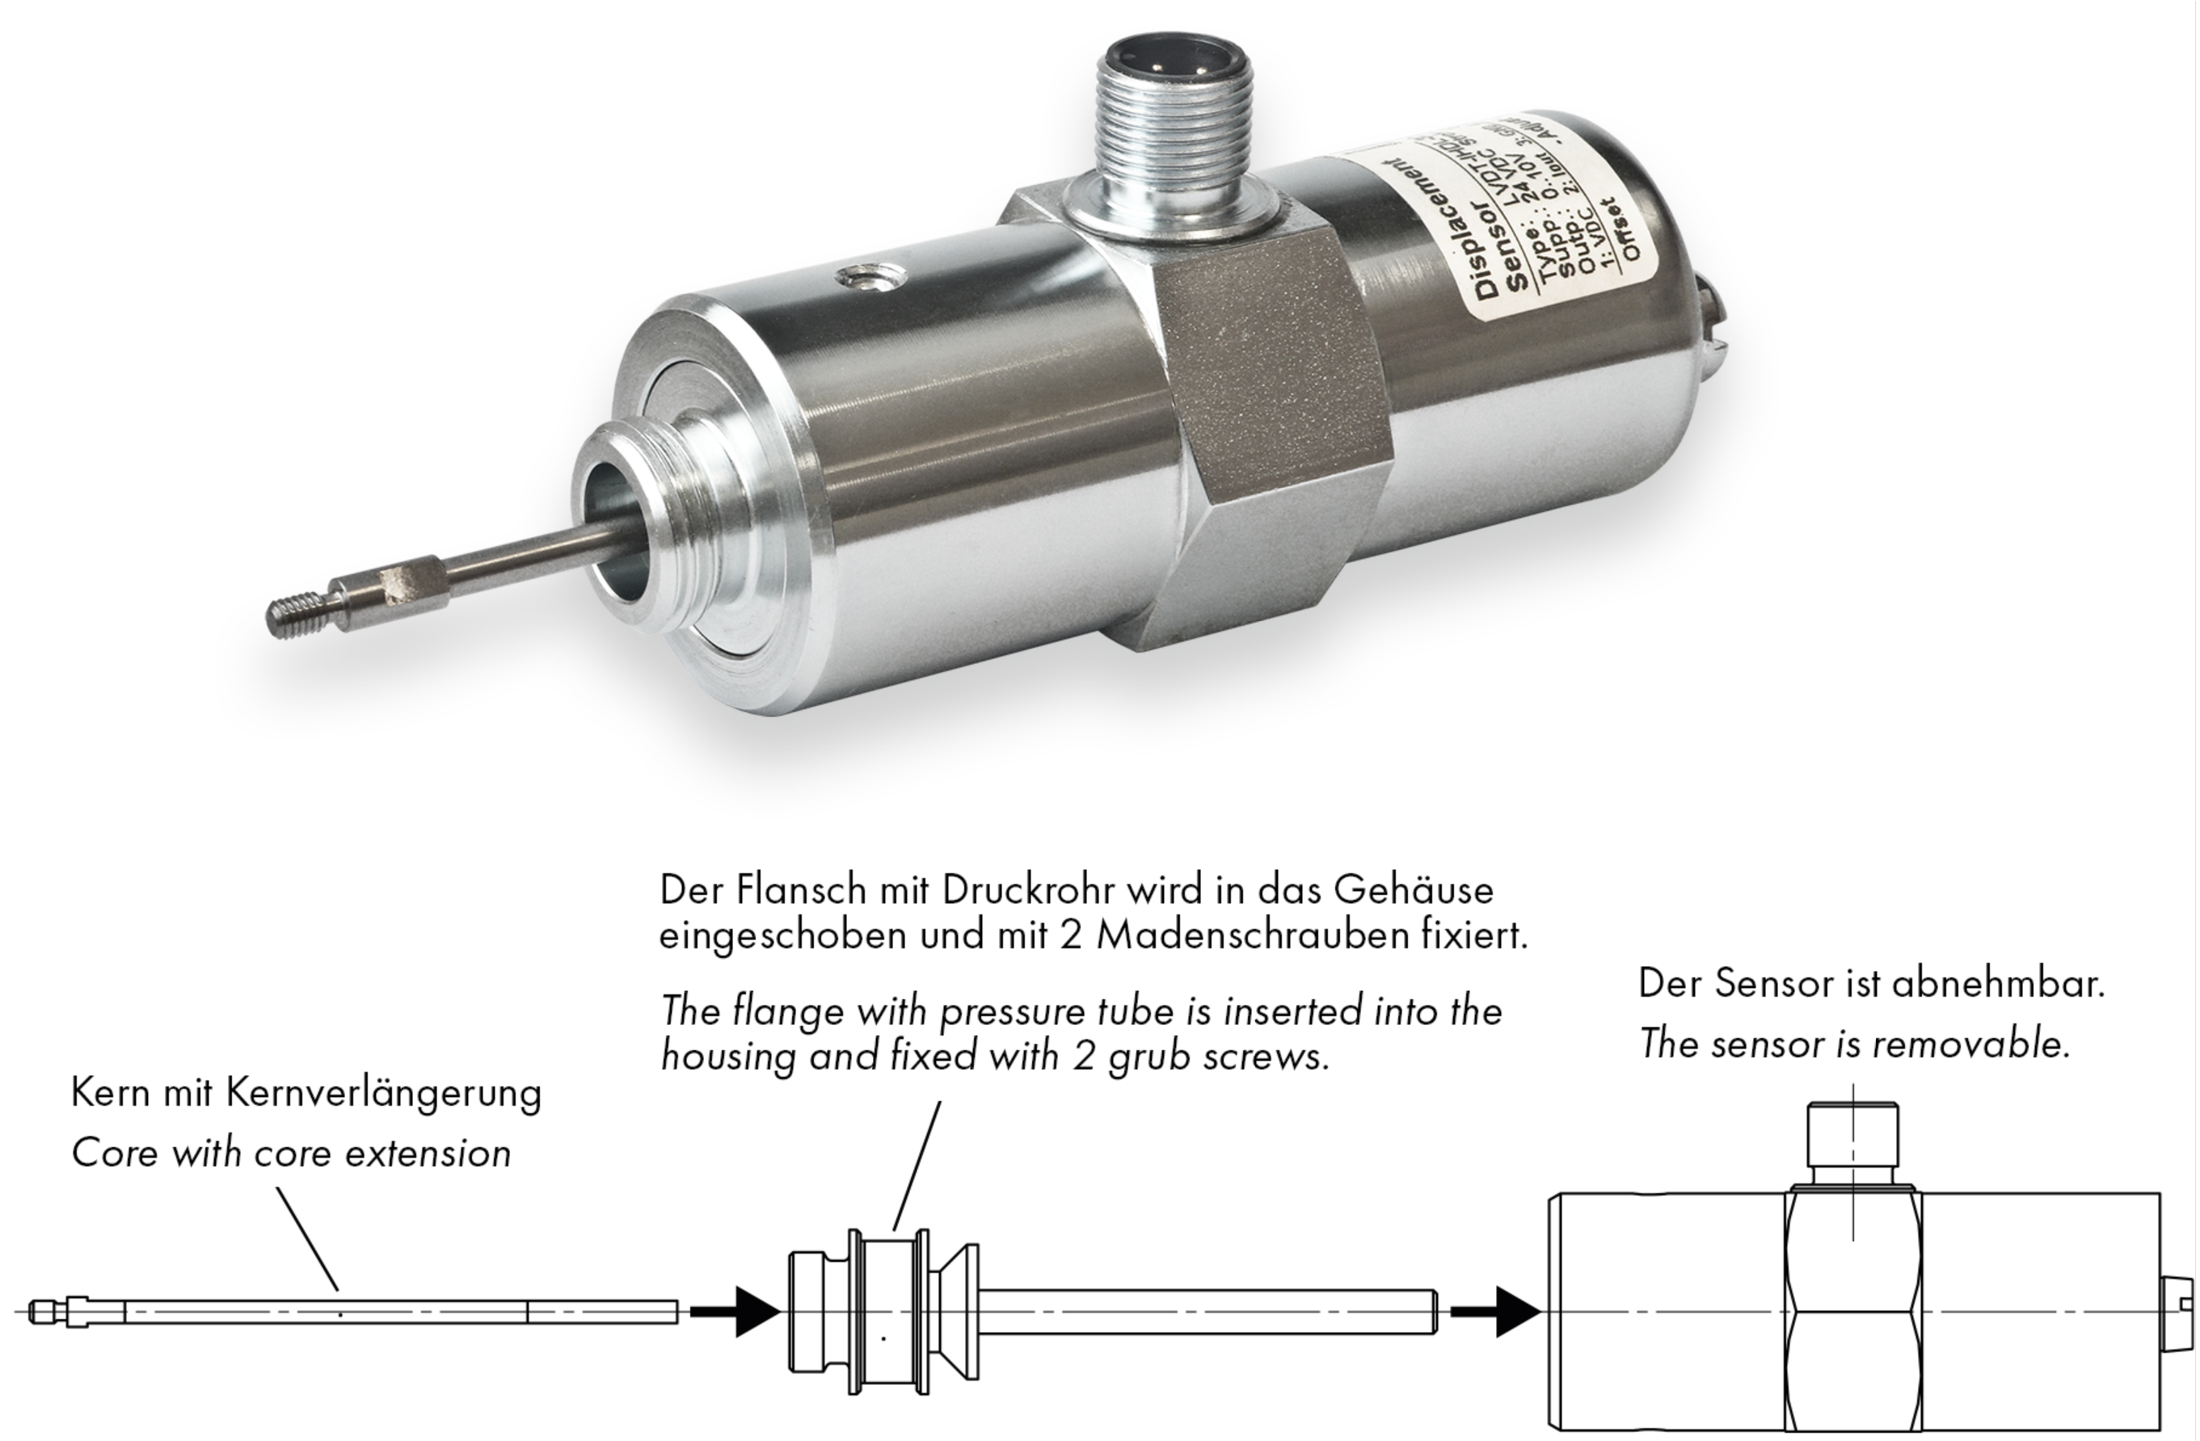

Bild: Ventilsensor IHDL-M16: Durch den modularen Aufbau mit separatem Druckrohr lässt sich das Sensormodul im laufenden Prozess austauschen.

Bilder: | ventilsensor_ihdl_m16_2000px.jpg | Zeichen: | 1.550
Dateiname: | 202103027_pm_IHDL-6S | Datum: | 07.07.2021

Unternehmenshintergrund
Die in Taufkirchen bei München ansässige Inelta Sensorsysteme GmbH & Co. KG entwickelt, produziert und vertreibt seit mehr als 25 Jahren Standard- und maßgeschneiderte Sensorlösungen für industrielle Anwendungen. Zusammen mit der PIL Sensoren GmbH (Erlensee bei Frankfurt/Main), einem Pionier der Ultraschallsensorik, und der VYPRO s.r.o. (Trenčín, Slowakei) bietet das Unternehmen ein breites Produktspektrum zur Weg- und Positions- sowie zur Kraft-, Druck- und Neigungsmessung an. Das Angebot umfasst dabei Kraftsensoren, Sensor-Signalverstärker, Druckschalter, kapazitive Sensoren sowie Ultraschallsensoren. Dienstleistungen aus dem Bereich der Kabel- und Steckverbinder-Konfektionierung ergänzen das Portfolio.
Der Unternehmensverbund beliefert insbesondere Kunden aus den Branchen Industrielle Automatisierung, Maschinenbau, Hydraulik, Medizintechnik sowie Luft- und Raumfahrt. Branchen- und kundenspezifische Sensorlösungen bilden dabei einen besonderen Schwerpunkt, der mit interdisziplinärem Know-how beständig ausgebaut wird.

Kontakt:  Inelta Sensorsysteme GmbH & Co. KG  Reinhard Koch  Ludwig-Bölkow-Allee 22  82024 Taufkirchen  Tel.: 0 89 / 45 22 45-0  Fax: 0 89 / 45 22 45-744  E-Mail: reinhard.koch@inelta.de  Internet: www.inelta.de |  | gii die Presse-Agentur GmbH  Immanuelkirchstraße 12  10405 Berlin  Tel.: 0 30 / 53 89 65-0  Fax: 0 30 / 53 89 65-29  E-Mail: info@gii.de  Internet: www.gii.de

